[基于区块链技术的电子商票系统]

用户手册概要

[V1.0(版本号)]

拟 制 人_卫昱杰、刘铭、赵豪杰_
审 核 人_______卫昱杰_________
批 准 人______________________

[二零一九年十二月三十日]

用户手册概要

1．引言
1.1编写目的
本文档是基于区块链技术的电子商票系统针对用户所编写的使用说明手册，在本文
档中通过对系统中的主要功能和作用进行了详细而具体的操作描述，通过该文档读
者可以了解该系统的所有功能以及具体使用方法。

1.2背景
- 项目：基于区块链技术的电子商票系统
- 本项目由软件学院学生卫昱杰提出，由其所率领小组进行开发
- 本系统为一个独立运行的系统，暂不考虑和其他系统的连接关系

1.3定义
- 系统架构：B/S架构 浏览器/服务器架构
- 涉及语言与技术：Java Html Css Js Jquery ajax Solidity infura
- 框架：layui bootstrap mybatis spring boot
- 交易（Transaction）：一次操作，导致账本状态的一次改变，如添加一条记录；
- 区块（Block）：记录一段时间内发生的交易和状态结果
- 链（Chain）：由一个个区块按照发生顺序串联而成，是整个状态变化的日志记录。

1.4参考资料
a) 本项目经核准的申报书
b) 属于本项目的其他文档

2．用途
2.1功能
本项目主要由六大模块构成。
前后端主要功能包括：
1. 票据业务模块：商票的新建、抵押、承兑、查询、贴现、转让、操作确认等。
2. 消息提示模块：实现系统用户操作消息的记录。
3. 用户模块：记录用户相关信息等。
区块链部分的功能主要分为三部分：
1. 添加我的区块：往区块链链写入商票信息，将信息自动保存到区块链，保存到区块链时metamask会提示用户是否发送以太币确认交易，确认完成后在meta mask有交易信息可以查看。
2. 查询我的区块信息：从区块链读出数据，显示在查询页面，并有相应提示。
3. 在DAPP浏览器 Etherscan 中查看交易信息：
直接点击，进入Etherscan，用户可以直接查看自己的区块链交易信息。

2.2性能
2.2.1精度
1.数字输入长度不超过10位。
2.字符串字符长度不超过32位。
3.票据金额精确到小数点后2位。

2.2.2时间特性
1.每个页面的响应时间不超过5秒。
2.响应鼠标单击的时间在1-2秒之间。

2.2.3灵活性
1.窗口响应绝大部分的快捷菜单和控制面板操作。

2.3安全保密
1.对于系统的重要数据都有密码保护，具有一定的安全性。
2.系统的每个功能独立运行，互不干扰。

3．运行环境
3.1硬设备
1. 服务器:阿里云ECS云服务器
2. CPU:1C
3. RAM:2GB
4. ROM:40GB
5. 防火墙:阿里云ECS配套防火墙
6. 客户端:ie9+浏览器,例如装有Metamask的Chrome浏览器

3.2支持软件
1. 操作系统：Windows/Linux/Mac OS
2. 浏览器：Chrome
3. 插件：Metamask

3.3数据结构
项目涉及相关数据结构：
- 数组
数组是可以再内存中连续存储多个元素的结构，在内存中的分配也是连续的，数组 中的元素通过数组下标进行访问，数组下标从0开始。
- 栈
栈是一种特殊的线性表，仅能在线性表的一端操作，栈顶允许操作，栈底不允许操作。
- 队列
队列与栈一样，也是一种线性表，不同的是，队列可以在一端添加元素，在另一端取出元素，也就是：先进先出。从一端放入元素的操作称为入队，取出元素为出队。
- 链表
链表是物理存储单元上非连续的、非顺序的存储结构，数据元素的逻辑顺序是通过链表的指针地址实现，每个元素包含两个结点，一个是存储元素的数据域 (内存空间)，另一个是指向下一个结点地址的指针域。根据指针的指向，链表能形成不同的结构，例如单链表，双向链表，循环链表等。
- 树
树是一种数据结构，它是由n（n>=1）个有限节点组成一个具有层次关系的集合。把它叫做 “树” 是因为它看起来像一棵倒挂的树，也就是说它是根朝上，而叶朝下的。
- 每个节点有零个或多个子节点；
- 没有父节点的节点称为根节点；
- 每一个非根节点有且只有一个父节点；
- 除了根节点外，每个子节点可以分为多个不相交的子树；
- 在日常的应用中，我们讨论和用的更多的是树的其中一种结构，就是二叉树。
- 散列表
1) 记录的存储位置=f(key)
2) 这里的对应关系 f 成为散列函数，又称为哈希 (hash函数)，而散列表就是把Key通过一个固定的算法函数既所谓的哈希函数转换成一个整型数字，然后就将该数字对数组长度进行取余，取余结果就当作数组的下标，将value存储在以该数字为下标的数组空间里，这种存储空间可以充分利用数组的查找优势来查找元素，所以查找的速度很快。
3) 哈希表在应用中也是比较常见的，就如Java中有些集合类就是借鉴了哈希原理构造的，例如HashMap，HashTable等，利用hash表的优势，对于集合的查找元素时非常方便的，然而，因为哈希表是基于数组衍生的数据结构。

4．使用过程
4.1安装与初始化
Web云软件，无需客户进行安装部署，浏览器进入：http://39.100.101.81:88/

4.2输入
4.2.1输入数据的现实背景
输入的数据是现实中真实的商票的相关信息，与数据库中保存的数据信息一
致，包括商票的id，商票的票据单号，商票的出票人，商票的收票人，商票的出票时
间，商票的承兑时间，商票的状态等等。
4.2.2输入格式
- 新建商票
- 出票日期（精确到日）：本项输入通过点击弹出的日历框架进行选择年月日
- 汇票到期日（精确到日）：本项输入同样通过点击弹出的日历框架进行选
择年月日
- 票据金额（精确到2位小数的浮点数）：本项输入分别使用整数、一位或者
两位小数的浮点数、大整数以及更多小数位数的浮点数进行测试
- 能否转让（是/否）：本项通过用户二选一进行选择
- 出票人信息-全称：本项输入为字符串，分别测试中英文，数字，特殊字符
- 出票人信息-账号：本项输入为数字，测试数字和其他非法符号
- 出票人信息-开户银行：本项输入位数字，测试数字以及其他非法符号
- 收票人信息-全称：本项输入为字符串，分别测试中英文，数字，特殊字符
- 收票人信息-账号：本项输入为数字，测试数字和其他非法符号
- 收票人信息-开户银行：本项输入位数字，测试数字以及其他非法符号
- 保证信息-名称：本项输入为字符串，分别测试中英文，数字，特殊字符
- 保证信息-地址：本项输入为字符串，分别测试中英文，数字，特殊字符
- 保证信息-保证日期：本项输入通过点击弹出的日历框架进行选择年月日
- 承兑人信息-全称：本项输入为字符串，分别测试中英文，数字，特殊字符
- 承兑人信息-开户行行号：本项输入位数字，测试数字以及其他非法符号
- 承兑人信息-账号：本项输入为数字，测试数字和其他非法符号
- 承兑人信息-开户行名称：本项输入为字符串，分别测试中英文，数字，特殊
字符
- 查询相关
- 抵押状态：本项通过二选一进行选择
- 单号：本项输入为数字，测试数字和其他非法符号
- 金额：本项输入为数字，测试数字和其他非法符号
- 出票时间：本项输入通过点击弹出的日历框架进行选择年月日

- 审批相关
- 账号: 本项输入为数字，测试数字和其他非法符号
- 开户行名称：本项输入为字符串，分别测试中英文，数字，特殊字符
- 出票人承诺：本项输入为字符串，分别测试中英文，数字，特殊字符
- 承兑人承诺：本项输入为字符串，分别测试中英文，数字，特殊字符

- 增加区块：
- 商票ID：本项输入为字符串，分别测试中英文，数字，特殊字符
- 票据号码：本项输入为数字，测试数字和其他非法符号
- 出票人姓名：本项输入为字符串，分别测试中英文，数字，特殊字符
- 收票人姓名：本项输入为字符串，分别测试中英文，数字，特殊字符
- 出票日期：本项输入通过点击弹出的日历框架进行选择年月日
- 票据到期日期：本项输入通过点击弹出的日历框架进行选择年月日
- 票据状态：本项输入为字符串，分别测试中英文，数字，特殊字符

- 日期选择
点击日期填写后，弹出系统的年月日表，一次选择年份，月数，日期信息，同时系统会根据系统时间默认生成当前日期。

4.2.3输入举例
- 新建商票
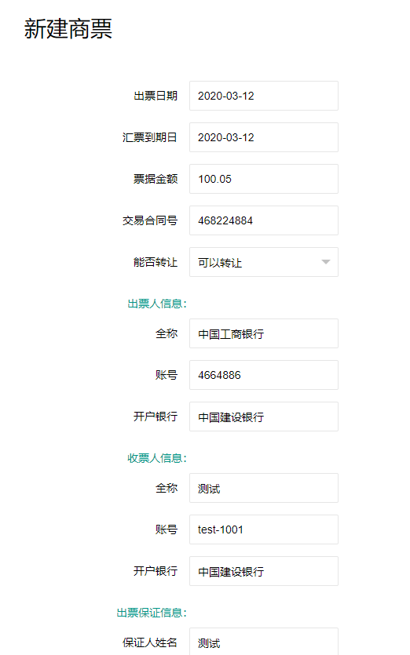

- 查询相关
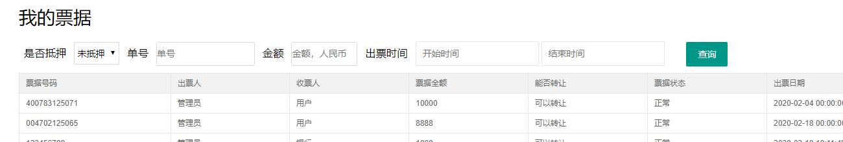

- 审批相关
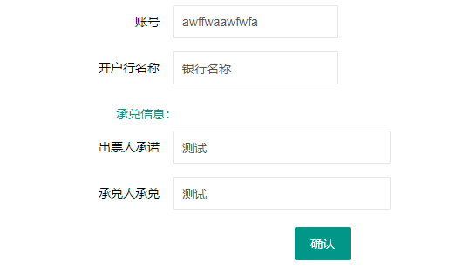
- 增加区块
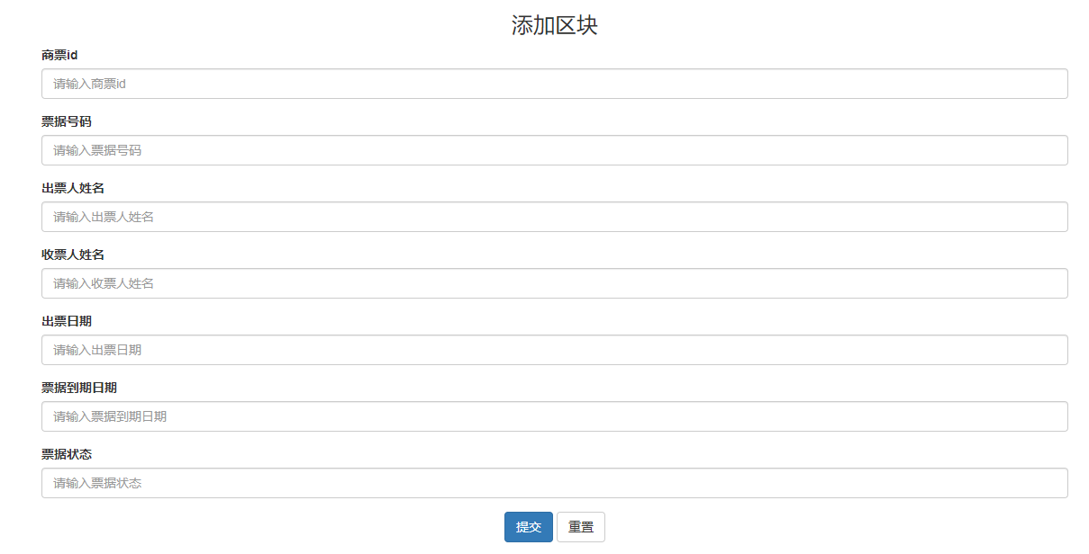
- 日期选择
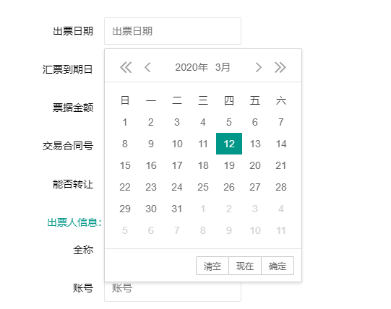

4.3输出
4.3.1输出数据的现实背景
输出的数据为用户想要查询的在区块链中的商票的信息、添加到区块链上的区块的 信息、以及用户希望在DAPP浏览器上查看自己的交易情况。输出的数据会将这些内容 展示在页面上，供用户查询与参考。

4.2.3输出格式
- 查询商票
显示目标条件的对应商票查询结果（符合查询条件的商票列表）
- 确认列表
根据出票人发出的商票信息，显示当前等待确认提交的商票的表格列表。
- 消息提示
将交易过程中产生的所有有关账户的信息（包含交易记录等）以单条消息的形式发送给用户及相关参与人员。
- 用户个人消息
显示用户注册时所提交的个人信息，以及参与交易后的账户余额等交易记录总览。
4.2.3输出举例
- 查询商票
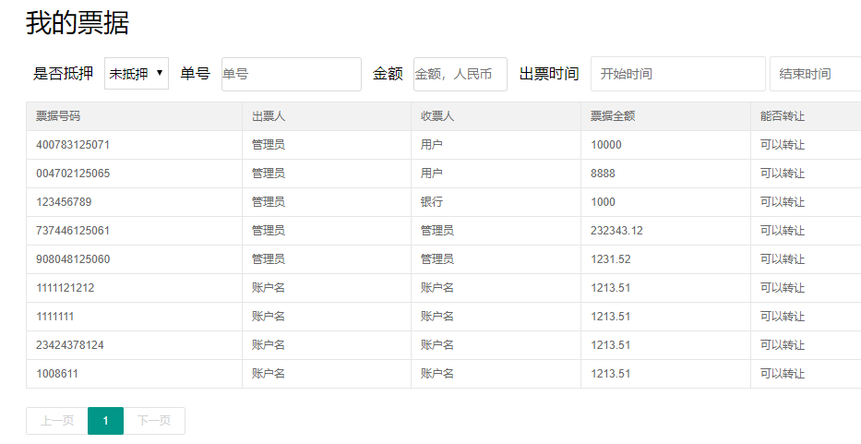

- 确认列表
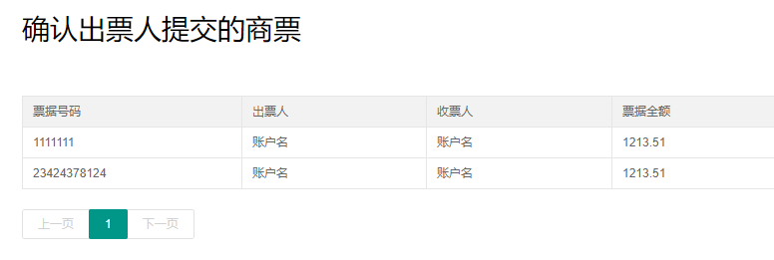

- 消息提示
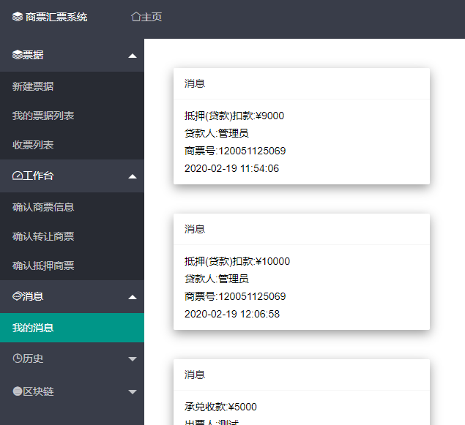

- 用户个人信息
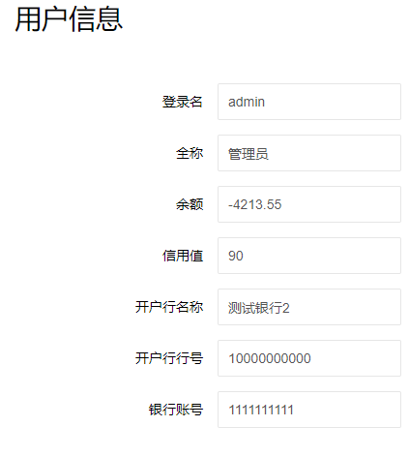

4.4文卷查询
无

4.5出错处理与恢复
- 发现问题。需要完善的监控系统、对网络，服务器cpu、负载、io、内存、连接数（文件句柄数）以及应用系统性能、异常日志进行全访问定位问题。
- 分析问题发生的根源，思考是否对网络、硬件、应用进行升级，或者超过系统的承载量导致问题的发生
- 解决问题。尽快处理问题，恢复系统的正常运行，降低因系统故障对平台造成的损失
- 消除影响。恢复应急过程中对系统临时性改变，尽快的采取补救的措施，降低对客户影响
- 回顾问题。分析问题的发生原因，如何解决，怎么避免问题再次发生
- 采取措施。对问题发生的原因，避免方法采取行动、执行相应措施
4.6终端操作
Ssh协议终端登录操作

